Есть ли ответственность за распространение ложных сообщений?

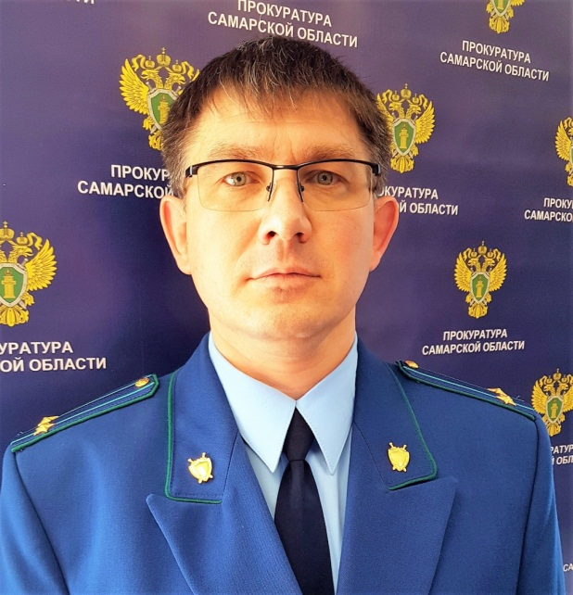
На Ваш вопрос отвечает прокурор Исаклинского района Самарской области Павел Грибов.

Заведомо ложное сообщение об акте терроризма является преступлением, ответственность за которое предусмотрена статьей 207 Уголовного кодекса Российской Федерации (далее – УК РФ), независимо от мотивов его совершения.
Уголовной ответственности за указанное преступление подлежат лица, достигшие ко времени совершения преступления 14-летнего возраста.
Под заведомо ложным сообщением понимается передача как в устной форме, например, по телефону, так и в письменной, информации о готовящихся взрыве, поджоге или иных действиях, создающих опасность гибели людей, причинения значительного имущественного ущерба либо наступления иных общественно опасных последствий.
Современные технические средства позволяют установить виновных лиц.
Затраты на мероприятия в связи с поступившим звонком об акте терроризма взыскиваются с виновного или с его законных представителей.
Ответственность за публичное распространение заведомо ложной информации об обстоятельствах, представляющих угрозу жизни и безопасности граждан, заведомо ложной общественно значимой информации, повлекшее тяжкие последствия, предусмотрена статьями 207.1 и 207.2 УК РФ
Обстоятельствами, представляющими угрозу жизни и безопасности граждан, признаются чрезвычайные ситуации природного и техногенного характера, чрезвычайные экологические ситуации, в том числе эпидемии, эпизоотии и иные обстоятельства, возникшие в результате аварий, опасных природных явлений, катастроф, стихийных и иных бедствий, повлекшие (могущие повлечь) человеческие жертвы, нанесение ущерба здоровью людей и окружающей природной среде, значительные материальные потери и нарушение условий жизнедеятельности населения.
Публичное распространение под видом достоверных сообщений заведомо ложной информации, содержащей данные об использовании Вооруженных Сил Российской Федерации в целях защиты интересов Российской Федерации и ее граждан, поддержания международного мира и безопасности, образует состав преступления, предусмотренного различными частями статьи 207.3 УК РФ.
За совершение преступлений против общественной безопасности злоумышленникам грозит суровое наказание, в том числе крупные штрафы и лишение свободы.
Если действия лиц, распространяющих «фейковые новости», не образуют состава преступления, они могут быть квалифицированы как административное правонарушение по различным статьям Кодекса Российской Федерации об административных правонарушениях (далее – КоАП РФ).
Ответственность за злоупотребление свободой массовой информации наступает по статье 13.15 КоАП РФ;
пропаганду либо публичное демонстрирование нацистской атрибутики или символики, либо атрибутики или символики экстремистских организаций, либо иных атрибутики или символики, пропаганда либо публичное демонстрирование которых запрещены федеральными законами, - по статье 20.3 КоАП РФ;
возбуждение ненависти либо вражды, а равно унижение человеческого достоинства, - по статье 20.3.1 КоАП РФ;
публичные призывы к осуществлению действий, направленных на нарушение территориальной целостности Российской Федерации, - по статье 20.3.2 КоАП РФ;
публичные действия, направленные на дискредитацию использования Вооруженных Сил Российской Федерации в целях защиты интересов Российской Федерации и ее граждан, поддержания международного мира и безопасности, - по ст. 20.3.3 КоАП РФ.
призывы к введению мер ограничительного характера в отношении Российской Федерации, граждан Российской Федерации или российских юридических лиц, - по ст. 20.3.4 КоАП РФ.
За совершение административных правонарушений предусмотрено суровое наказание. Примеру, размер штрафа за правонарушение, предусмотренное частью 11 статьи 13.15 КоАП РФ, составляет от пяти миллионов до десяти миллионов рублей.
Административной ответственности подлежат лица, достигшие к моменту совершения административного правонарушения возраста 16 лет.
Ответственность наступает, в том числе за распространение ложной или провокационной информации в сети Интернет и социальных сетях.

28.03.2022

